Multiplicar decimales — Tarea
Lección 2-12 • Estándar 6.NOS.3
Nombre: ______________________ Período: ______ Fecha: ____________

Palabras clave
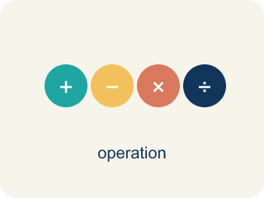
Multiplicar decimales (Multiply Decimals) — Hallar el producto de decimales y luego usar el valor posicional para colocar el punto decimal.
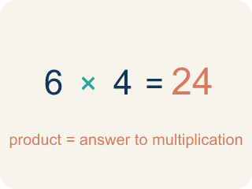
Producto (Product) — La respuesta cuando multiplicas.
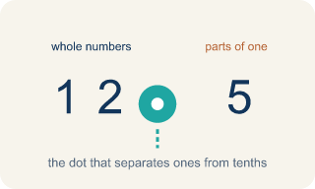
Punto decimal (Decimal point) — El punto que separa el número entero de la parte que sigue.
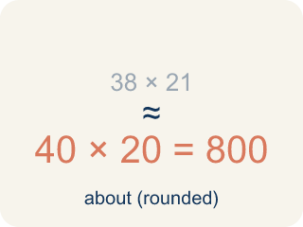
Estimar (Estimate) — Una respuesta cercana que obtienes al redondear primero.
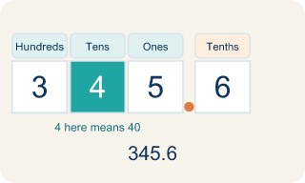
Valor posicional (Place value) — Lo que vale un dígito según el lugar que ocupa en el número.
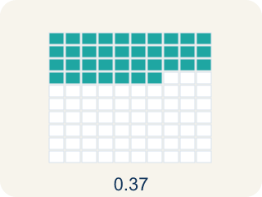
Cifras decimales (Decimal places) — Cuántos dígitos hay después del punto decimal.

Práctica
Muestra tu trabajo. Usa el espacio en blanco debajo de cada problema.
1. ¿Cuánto es 3.4 × 2.6?
A. 0.884
B. 8.48
C. 8.84
D. 88.4
______________________________________________________________________
2. ¿Cuánto es 0.7 × 1.5?
A. 0.105
B. 1.05
C. 1.50
D. 10.5
______________________________________________________________________
3. Une cada expresión con su producto.
Elemento | Opciones de respuesta
____ 2.5 × 4 | F. 9
____ 1.2 × 0.3 | E. 0.48
____ 3.6 × 0.5 | D. 12
____ 4.8 × 2.5 | C. 1.8
____ 0.6 × 0.8 | B. 0.36
____ 7.5 × 1.2 | A. 10
______________________________________________________________________
4. Completa cada multiplicación de decimales.
Problema | Producto
6.4 × 3.5
0.25 × 0.4
8.3 × 2.1
12.5 × 0.8
______________________________________________________________________
5. Un carro viaja 55.5 millas por hora durante 2.4 horas. ¿Qué distancia recorre?
A. 13.32 millas
B. 57.9 millas
C. 133.2 millas
D. 1,332 millas
______________________________________________________________________
6. Clasifica: cuando multiplicas dos decimales, ¿el producto es MAYOR que los dos factores o MENOR que al menos uno de los factores?
Grupos: Producto mayor que ambos factores | Producto menor que al menos un factor
• 3.5 × 4 = 14 (mayor que ambos) → __________________
• 6 × 2.5 = 15 (mayor que ambos) → __________________
• 10 × 1.5 = 15 (mayor que ambos) → __________________
• 0.5 × 8 = 4 (menor que 8) → __________________
• 0.3 × 0.4 = 0.12 (menor que ambos) → __________________
• 0.7 × 6 = 4.2 (menor que 6) → __________________
______________________________________________________________________
7. Detecta el error común: colocar el punto decimal
Paso 1 (Problema): 1.5 × 2.4
Paso 2 (Multiplica como números enteros): 15 × 24 = 360
Paso 3 (Cuenta los lugares decimales): 1.5 tiene 1 lugar decimal y 2.4 tiene 1 lugar decimal → 2 en total
Paso 4 (Coloca el punto decimal): Mueve el punto 2 lugares en 360 para obtener 0.36
¿En qué paso está el error? Explica y corrígelo:
______________________________________________________________________
______________________________________________________________________
______________________________________________________________________
8. Un cliente pide 3 canastas de tacos a $4.25 cada una. ¿Cuál es el total antes de impuestos?
A. $1.275
B. $12.15
C. $12.75
D. $127.50
______________________________________________________________________
9. Cada limonada usa 0.6 de una taza de azúcar, y el azúcar cuesta $0.40 por taza. ¿Cuánto cuesta el azúcar de una limonada? (0.6 × 0.4)
A. $0.024
B. $0.24
C. $2.40
D. $24.00
______________________________________________________________________
10. El camión vende 2.5 libras de papas fritas, y cada libra deja $1.20 de ganancia. ¿Cuál es la ganancia total? (2.5 × 1.2)
A. $0.30
B. $3.00
C. $3.70
D. $30.00
______________________________________________________________________

